KULTURBÜHNE: Neurottschüler entwickeln mit Klassenlehrerin Petra Kurz und Künstlerin Madgalena Hochgesang ein eigenes mit Tanzimprovisationen gespicktes Stück
Kann man Feuer riechen und Luft spüren?

Von unserer Mitarbeiterin Anke Koob

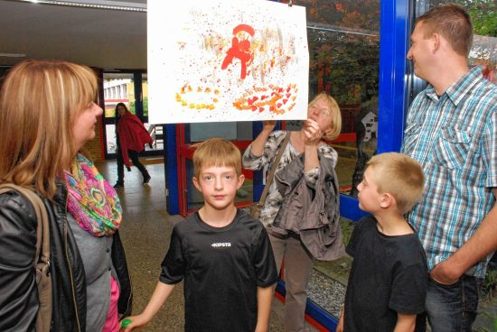

KETSCH. Feuer, Wasser, Luft und Erde - nur vier Wörter braucht es, um die ganze Welt zu beschreiben. Wie hört sich das Feuer an, was passiert im Wasser, kann man Luft spüren oder welche Haptik hat Erde: Mit vielen Fragen rundherum um das Thema beschäftigten sich die Kinder der 3a an der Neurottschule so ausgiebig, dass die Elemente zu den ihrigen wurden.
Intensiv erlebten sie die Vorbereitungen, berichteten Klassenlehrerin Petra Kurz und Künstlerin Magdalena Hochgesang. Gemeinsam hatten sie die Kinder auf ihrem Weg durch das Thema begleitet, hatten ihnen Musik und Tanzelemente, Improvisationen und das Gespür für die Worte mit auf die Reise in die Welt der Kultur gegeben. Dabei erschufen sie gemeinsam etwas völlig Neues, etwas nie Dagewesenes. Und die Kinder waren zu Recht stolz auf sich und ihr Werk, dass sie dann vor Eltern und Verwandten präsentierten. Spielerisch und in jedem Falle kindgerecht seien Tanzimprovisationen entstanden, die "auf den Ideen der Kinder basieren", berichteten die beiden Frauen beim Empfang im Foyer der Schule, wo viele Arbeiten vom Freitagsprojekt ausgestellt waren: Bilder, die mit Aquarelltechnik das Feuer einfingen und Bilder, die Erde in sich aufnahmen. "Aus den Gärten der Kinder", erklärten sie.
Die Umsetzung des Themas in eine Tanzperformance versetzte im Anschluss den Musiksaal und damit die eigens geschaffene Kulturbühne in der Schule in Aufregung. Gemeinsam brachten die Drittklässler durch Bewegung, Spiel mit dem Licht und der Musik die Luft zum Schweben, ließen das Feuer flackern und die Erde atmen, während die Fische aus Pappmaché im knisternden Wellengang ihren Weg suchten und Luftblasen aus Seifenwasser den Weg an die Oberfläche wiesen. Die Luft hingegen zeigte sich von einer immensen Leichtigkeit in fast völliger Dunkelheit.
Die Kinder nutzten fluoreszierende Stoffe und Lichter, ließen imaginäre Pflanzen im Luftstrom ihre Flügel ausbreiten und ernteten nicht nur für diese Improvisation großen Applaus. Die Erde schließlich ließen sie sich trommelnd und wild tanzend durch den Leib kriechen, gruben im Schlamm und verteilten ihn auf ihren Antlitzen - gerade so, als ob sie ein wichtiger Teil von ihr seien. Der Applaus war ehrlich und lange anhaltend und selbst die Schulleitung platzte fast vor Stolz über so viel Können und kreativen Freigeist ihrer "Jüngsten."
In die Welt der Kunst begeben
Das Kulturagenten-Programm hat damit bereits die sechste Aufführung auf der Musikbühne initiiert. Bereits in den Jahren zuvor durften Kinder und Jugendliche der unterschiedlichsten Klassenstufen sich beim "Kulturalarm", dem "Schattentheater", "Trommelbau", "Ketsch trifft Karibik" und dem "Neurottschul-Song" in die Welt der Kunst begeben. Das Kunstevent "Die 4 Elemente" war damit eine gelungene Fortsetzung dieser innovativ-kreativen Reihe.

© Schwetzinger Zeitung, Mittwoch, 21.05.2014

